A implacável crise climática e o papel do Brasil nos novos compromissos
Jesús Alberto León Fernández, RA11123311-0, CSJ060-T33

O clima continuará a mudar rapidamente e apresentará condições meteorológicas regulares extremas em todos os lugares. Sim, ainda há incerteza sobre como tudo vai acontecer exatamente, mas não sobre como o clima está mudando de forma drástica e perigosa. A inércia significativa nos sistemas atmosférico e econômico/humano permite uma previsão mais confiante do que acontecerá em apenas 11 anos.
O Painel Intergovernamental sobre Mudanças Climáticas (IPCC, na sigla em inglês) deixou claro quão crítico é alterar radicalmente o caminho das emissões de carbono para manter o mundo com 1,5 grau Celsius de aquecimento. Mas isso não é provável que aconteça com os atuais níveis de compromisso dos governos globais ao importante Acordo Climático de Paris, de 2015. Ele, em teoria, concorda em manter o aquecimento a 2 graus Celsius. Mas, na prática, o que os países se comprometeram até agora só vai nos levar a nos proteger de um coeficiente de aquecimento maior do que 3 graus. Até 2030, é muito provável que já tenhamos alcançado a marca de 1,5.
Os resultados da mudança climática serão implacáveis. Muitas áreas costeiras densamente povoadas estarão em constante dificuldade, à medida que o nível do mar aumentar. O mundo natural será muito menos rico, com drásticos declínios catastróficos em populações de muitas espécies e maiores perdas nos ecossistemas como os corais. Secas e inundações irão pressionar as regiões de celeiros globais e mudar onde cultivamos as principais culturas. Quanto ao Brasil, as chuvas irão aumentar no Sudeste com impacto direto na agricultura e no aumento da frequência e da intensidade das inundações nas grandes cidades como Rio de Janeiro e São Paulo. No futuro, o nível do mar, a variabilidade climática e os desastres provocados pelas mudanças climáticas devem ter impactos nos mangues.
O papel do Brasil para conter os impactos negativos das mudanças climáticas? Em uma tentativa de mostrar uma mudança de atitude do governo brasileiro em relação ao combate às mudanças climáticas, o Brasil assumiu um novo compromisso na COP 26: de mitigar 50% de suas emissões de gases de efeito estufa (GEE) até 2030, usando como linha de base o ano de 2005 e como referência o Quarto Inventário.
Consumo consciente, uso de transporte público, redução no uso de água e energia elétrica, reuso de materiais são alguns exemplos de ações que podem ser desenvolvidas pela população para contribuir com a diminuição do impacto das mudanças climáticas e aumentar a qualidade de vida no planeta. O aquecimento global se intensificou desde a Revolução Industrial, à medida que a sociedade se tornou cada vez mais dependente de combustíveis fósseis e do desmatamento ilegal. As consequências incluem o derretimento das calotas polares, mudanças no clima e nas chuvas, menor disponibilidade de água e impactos negativos na agricultura.
Medidas urgentes são necessárias para evitar a concentração de CO2 na atmosfera, que representa cerca de 60% dos gases que contribuem para o aquecimento global. Para isso, devemos migrar para processos que favoreçam a descarbonização da economia e a transição para uma economia de baixo carbono. Isso requer mudar os modelos de desenvolvimento e promover a desmaterialização, passar da propriedade do produto para o uso do serviço e abraçar novos modelos de energia e negócios, como energia solar e eólica, carros e bicicletas elétricos e economia compartilhada.
Entrevistamos o Professor Hugo Sakamoto do Departamento de Ciências Sociais e Jurídicas do Centro Universitário FEI, que falou sobre o consenso na comunidade científica sobre as mudanças climáticas e a necessidade de conscientização sobre o assunto. Ele mencionou a correlação entre eventos climáticos extremos e ações humanas, principalmente emissões de carbono e gases de efeito estufa. Ele conclui destacando a necessidade de os engenheiros estarem atentos ao tema e trabalharem pela descarbonização e uma economia de carbono zero.
Prof. Sakamoto discutiu dois pontos principais na conversa. Primeiramente, discutiu a importância da sustentabilidade ambiental para empresas e indústrias. Ele acredita que, ao levar em consideração os fatores ambientais, as empresas podem garantir sua própria existência e ajudar a preservar o meio ambiente. Em segundo lugar, ele discutiu o compromisso do Brasil em reduzir as emissões de gases de efeito estufa em 50% até 2050. Embora reconheça o desafio de tal compromisso, ele acredita que o Brasil pode atingir essa meta por meio do rápido desenvolvimento da tecnologia e da pesquisa científica. No entanto, ele também observa que o Brasil precisa desenvolver técnicas próprias para mitigar as emissões, em vez de depender apenas da importação de tecnologia de outros países. Discorreu-se o importante papel do Brasil no cenário mundial e a necessidade de tomar as medidas necessárias para combater os impactos ambientais nos próximos 30 anos. Ele também destacou o padrão insustentável de consumo e enfatizou a importância de criar tecnologias para combater os impactos ambientais e conscientizar a população sobre seus padrões de consumo.
Além disso, o Prof. Hugo Sakamoto dissertou sobre a SEMEA, Semana de Estudos Amazônicos, que será realizada no segundo semestre de 2023 no Centro Universitário FEI. A conferência visa conscientizar os problemas enfrentados pelas pessoas que vivem na região amazônica do Brasil. A semana reunirá professores, pesquisadores e estudantes de diversas áreas da tecnologia para entender os problemas enfrentados pelas pessoas da região e colaborar com eles para encontrar possíveis soluções; e incluirá palestras, encontros, exposições e atividades culturais para mostrar a riqueza da cultura amazônica. O objetivo é ajudar a preservar os recursos e a cultura, melhorando a qualidade de vida da população da região. A conferência contará com a colaboração de pessoas de vários estados do Brasil, incluindo Amazonas, Pará, Amapá e Mato Grosso, todos envolvidos na região da Amazônia Legal.
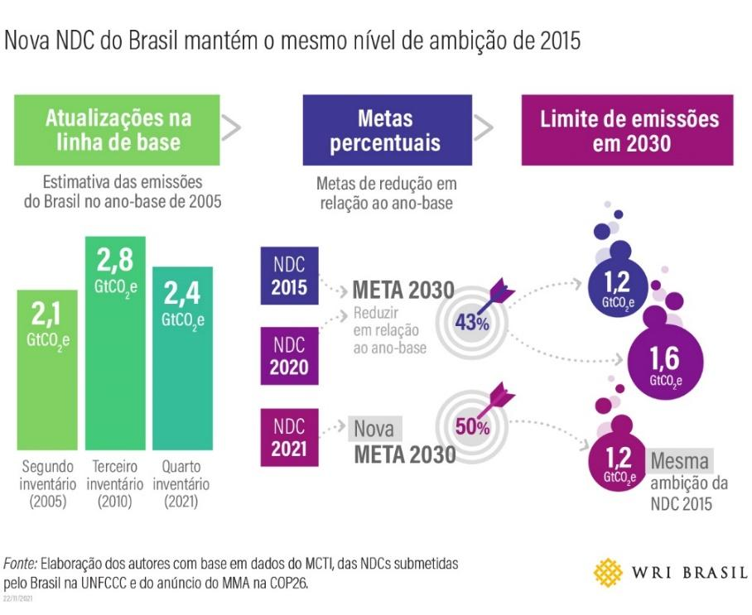

Crédito da Imagem: https://www.wribrasil.org.br/noticias/o-saldo-da-cop26-o-que-conferencia-do-clima-significou-para-o-brasil-e-o-mundo
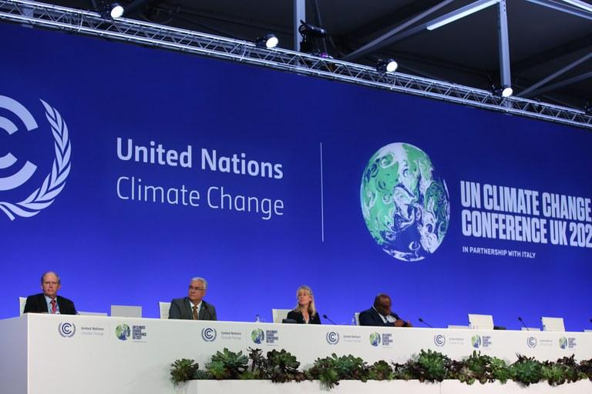

Crédito da imagem: https://www.gov.br/agricultura/pt-br/assuntos/noticias/apos-negociacoes-na-cop26-grupo-de-trabalho-internacional-sobre-agricultura-sustentavel-decide-manter-atividades
Referências Bibliográficas
FRASSON, Caroline; GENIN, Carolina. O saldo da COP26: o que a Conferência do Clima significou para o Brasil e o mundo. WRI BRASIL, 2021. Disponível em: https://www.wribrasil.org.br/noticias/o-saldo-da-cop26-o-que-conferencia-do-clima-significou-para-o-brasil-e-o-mundo. Acesso em: 20/04/2023.
DEMAJOROVIC, Jacques. MUDANÇAS CLIMÁTICAS E A DESCARBONIZAÇÃO DA ECONOMIA. Centro Universitário FEI, 2023. Disponível em: https://portal.fei.edu.br/noticia/1572/mudancas-climaticas-e-a-descarbonizacao-da-economia. Acesso em: 20/04/2023.
SANTOS, Virgilio. O mundo em 2030: nove megatendências para observarmos. FM2S, 2022. Disponível em: https://www.fm2s.com.br/blog/2030-nove-megatendencias?gclid=Cj0KCQjw27mhBhC9ARIsAIFsETHsbA0tm_fhXlkraPHW8W1LlgcGnN-oyJtprJH8WSJgDolSa0h5OP0aAgBXEALw_wcB. Acesso em: 20/04/2023.

